九十一學年度學科能力測驗數學科（補考）

第一部分：選擇題
壹、單一選擇題
說明：第1至6題，每題選出最適當的一個選項，標示在答案卡之「解答欄」，每題答對得5分，答錯不倒扣。
1、在230與240之間共有多少個質數？
(1)1個
(2)2個
(3)3個
(4)4個
(5)5個
2、方程式$x^{4}+2x^{2}−1=0$有多少個實根？
(1)0
(2)1
(3)2
(4)3
(5)4
3、下列圖形有一為雙曲線，請將它找出來。
(1) (2) (3)

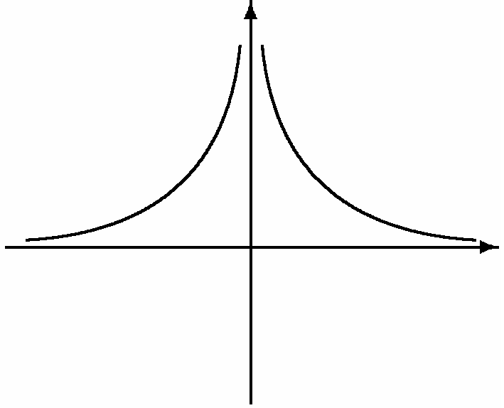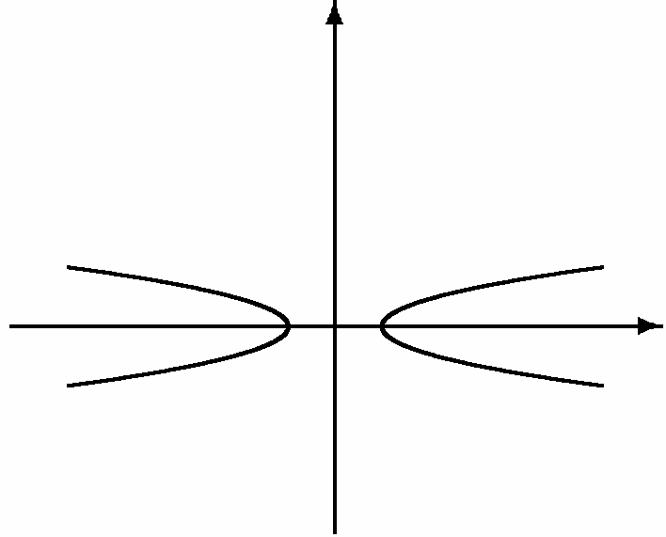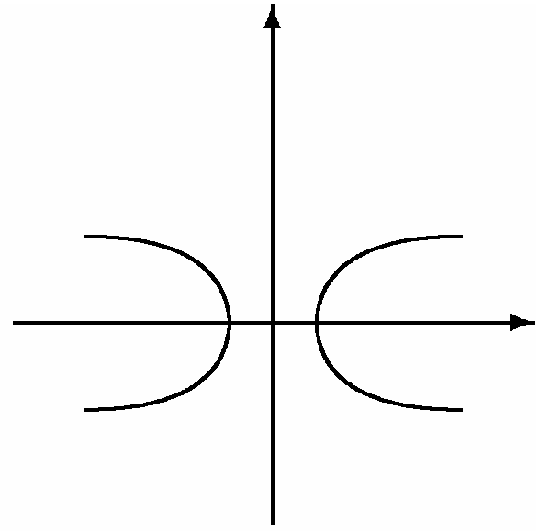
(4) (5)

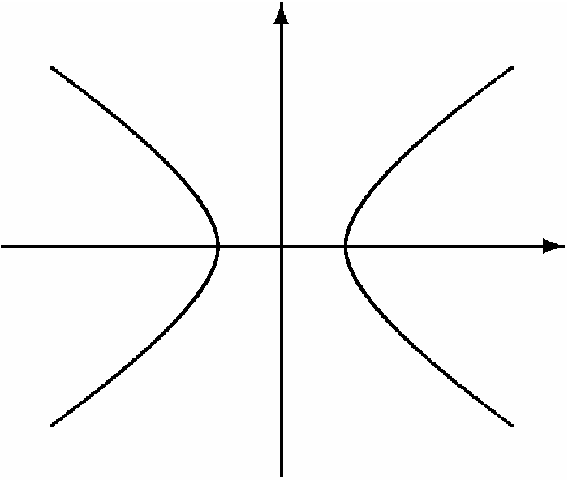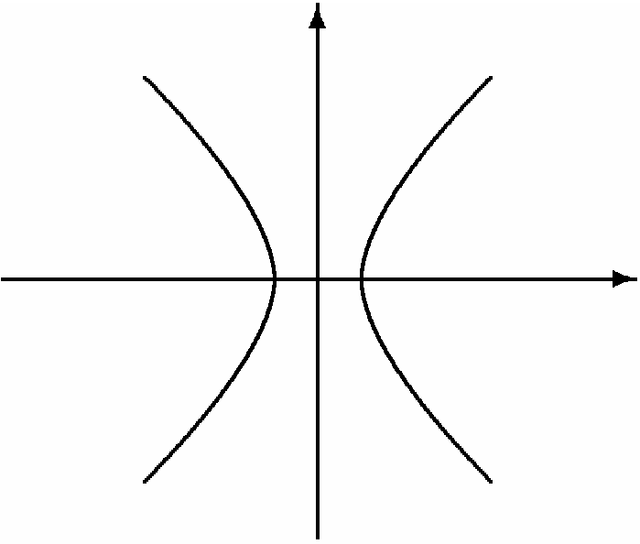

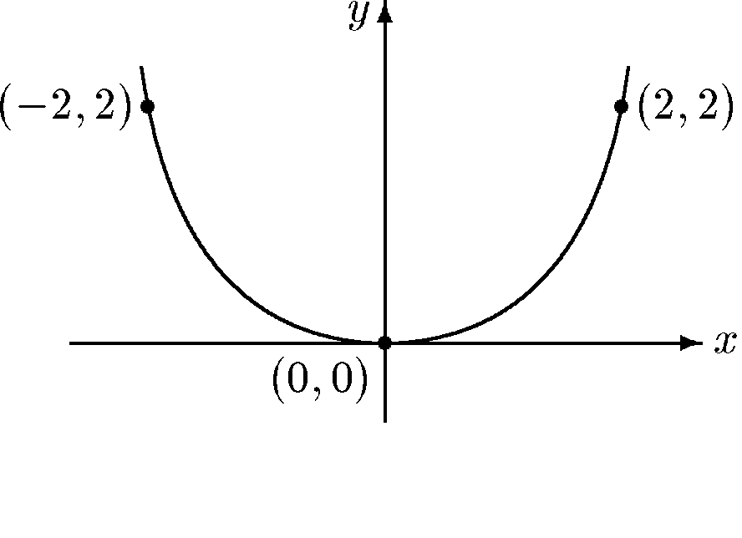4、如右圖示，在坐標平面，以原點$(0 , 0)$為頂點，且通過$(2 , 2)$，$(−2 , 2)$的拋物線，它的焦點坐標為
(1)$(0 , 0\text{.}5)$
(2)$(0 , 1)$
(3)$(0 , 1\text{.}5)$
(4)$(0 , 2)$
(5)$(0 , 4)$
5、九十年度大學學科能力測驗有12萬名考生，各學科成績採用15級分，數學學科能力測驗成績分佈圖如下圖。請問有多少考生的數學成績級分高於11級分？數出最接近的數目。
(1)4000生
(2)10000生
(3)15000生
(4)20000生
(5)32000生
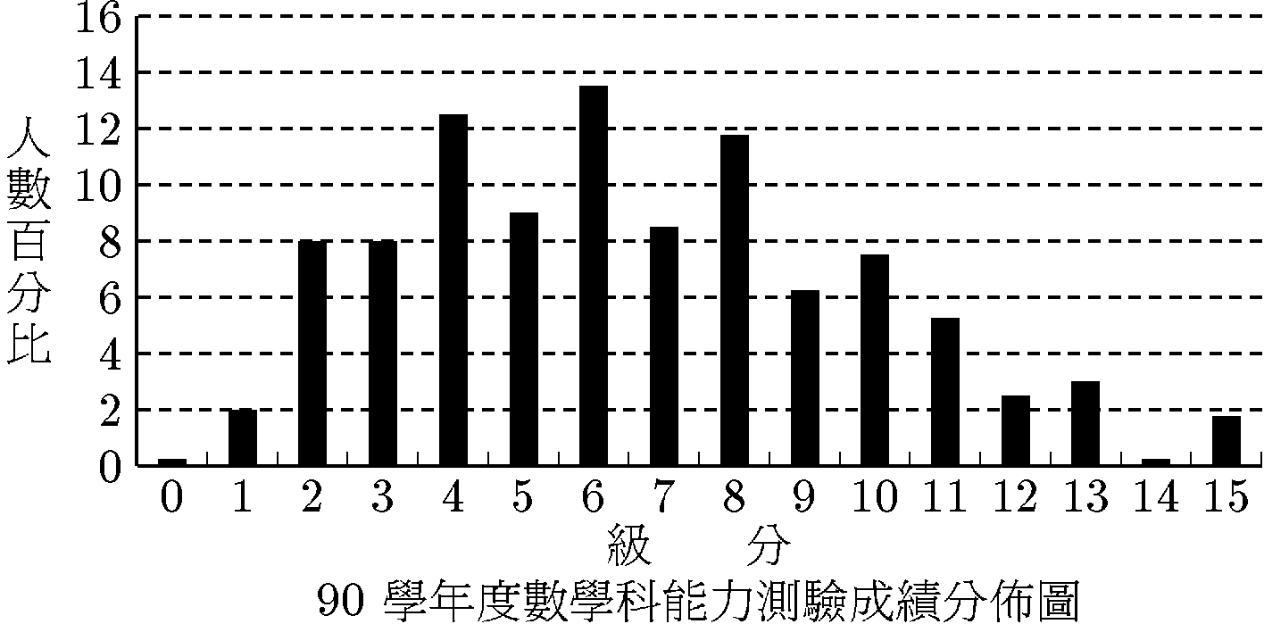
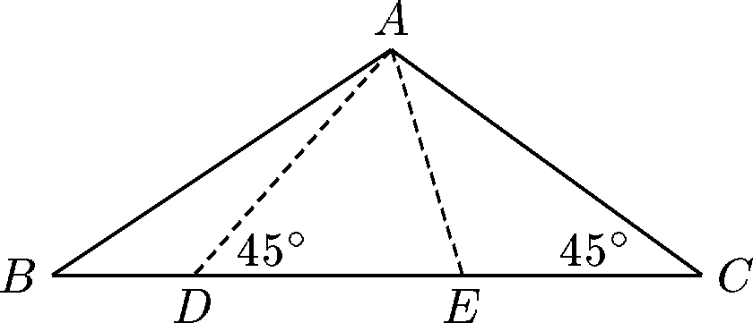6、右圖，$Δ\text{ABC}$中，$\overline{\text{BC}}$邊上兩點$D$、$E$分別為$A$連線。假設$∠\text{ACB}=$$∠\text{ADC}=\text{45}°$，三角形$\text{ABC}$，$\text{ABD}$，$\text{ABE}$的外接圓直徑分別為$c$，$d$，$e$。試問下列何者為真？
(1)$c<e<d$
(2)$d<e<c$
(3)$e<c$，$d<c$
(4)$d=c<e$
(5)$d=c>e$

貳、多重選擇題
說明：第7至12題，每題至少有一個選項是正確的，選出正確選項，標示在答案卡之「解答欄」。每題答對得5分，答錯不倒扣，未答者不給分。只錯一個可獲2.5分，錯兩個或兩個以上不給分。
7、關於雙曲線$x^{2}−y^{2}=1$，下列選項何者為真？
(1)對稱於$y$軸
(2)對稱於直線$x−y=0$
(3)直線$x+y=0$為一漸近線
(4)$(−2 , 0)$及$(2 , 0)$為其焦點
(5)$(−1 , 0)$及$(1 , 0)$為其頂點
8、設實數$a$，$b$滿足$0<a<1$，$0<b<1$，則下列哪些必定為真？
(1)$0<a+b<2$
(2)$0<\text{ab}<1$
(3)$−1<b−a<0$
(4)$0<a/b<1$
(5)$|a−b| <1$
9、如右圖$Δ\text{ABC}$的對邊分別為$a$，$b$，$c$。$P$為$C$點的垂足，$h$為高，$\overline{\text{BP}}=h$，$\overline{\text{AP}}=y$，
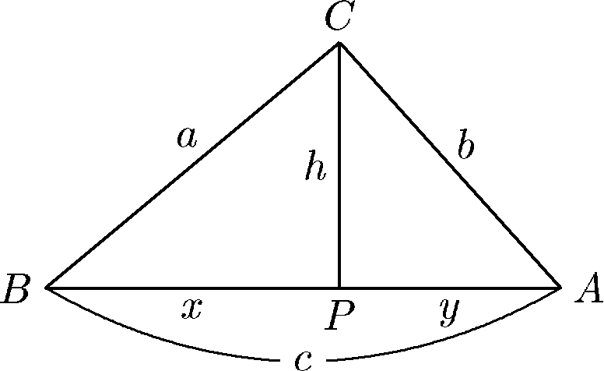則下列選項哪些必定為真？
(1)$\text{cos}C=\frac{h}{a}+\frac{h}{b}$
(2)$\text{cos}C=\frac{x}{a}+\frac{y}{b}$
(3)$\text{cos}C=\text{cos}(A+B)$
(4)$\text{cos}C=\frac{a^{2}+b^{2}−c^{2}}{2\text{ab}}$
(5)$\text{cos}C=\frac{h^{2}−\text{xy}}{\text{ab}}$
10、平面有一個直角三角形，其三邊的斜率為實數$m_{1}$，$m_{2}$，$m_{3}$，並假設$m_{1}>m_{2}>m_{3}$。則下列選項哪些必定為真？
(1)$m_{1}m_{2}=−1$
(2)$m_{1}m_{3}=−1$
(3)$m_{1}>0$
(4)$m_{2}≤0$
(5)$m_{3}<0$
11、函數$f(x)=\frac{1}{2}(\text{cos}\text{10}x−\text{cos}\text{12}x)$，$x$為實數。則下列選項哪些為真？
(1)$f(x)=\text{sin}\text{11}x\text{sin}x$恆成立
(2)$|f(x)| ≤1$恆成立
(3)$f(x)$的最大值是1
(4)$f(x)$的最小值是$−1$
(5)$f(x)=0$的解有無窮多個
12、三相異平面兩兩相交於三條相異直線$l_{1}$，$l_{2}$，$l_{3}$。試問下列選項哪些絕不可能發生？
(1)$l_{1}$，$l_{2}$，$l_{3}$三線共交點
(2)$l_{1}$，$l_{2}$，$l_{3}$不共面，但$l_{1}\text{//}l_{2}\text{//}l_{3}$
(3)$l_{1}$，$l_{2}$，$l_{3}$共平面
(4)$l_{1}$，$l_{2}$，$l_{3}$兩兩相交，但三交點相異
(5)$l_{1}$，$l_{2}$，$l_{3}$三線中兩兩都是歪斜線
第二部分：選填題

說明：1、第A至H題，將答案標示在答案卡之「解答欄」所標示的列號(15～35)處。
2、每題完全答對給5分，答錯不倒扣，未完全答對者，不給分。
3、如果填充題答案要求的是分數時，必須以最簡分數表示。
A、${\text{11}}^{\text{15}}$除以100的餘數為 13 14 。
B、令複數$z=2(\text{cos}\frac{π}{7}+i\text{sin}\frac{π}{7})$且$z⋅i=2(\text{cos}aπ+i\text{sin}aπ)$，則實數$a=$。
C、某人存入銀行10000元，言明年利率4%，以半年複利計息，滿一年本利和為$Q$元，則$Q$= 18 19 20 21 22 元。
D、在平面上有一正方形$\text{ABCD}$，$\text{AB}$，$\text{BC}$，$\text{CD}$，$\text{DA}$的延長線分別交直線$L$於$P$，$Q$，$R$，$S$。已知$\overline{\text{PR}}=3$，$\overline{\text{QS}}=4$，則正方形$\text{ABCD}$的邊長為。
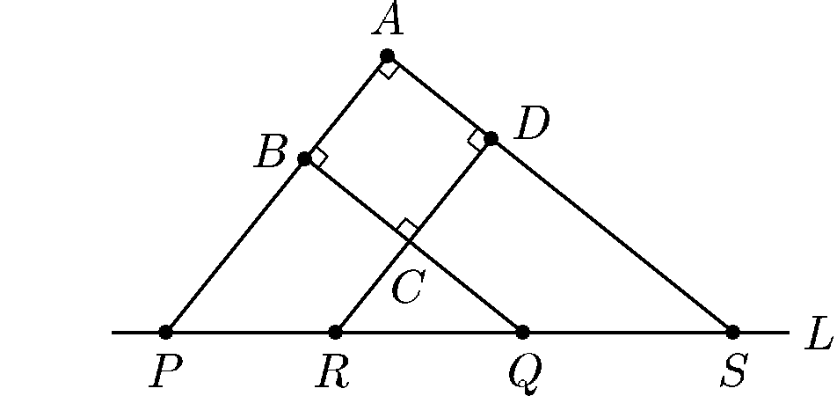

E、空間中有三個平面$5x+4y−4z=\text{kx}$，$4x+5y+2z=\text{ky}$，$x+y+z=0$，其中$k<\text{10}$，當$k=$ 26 時，三個平面交於一點。
F、如右圖各小方格為$1 {\text{cm}}^{2}$的正方形。試問圖中大大小小的正方形共有 27 28 個？

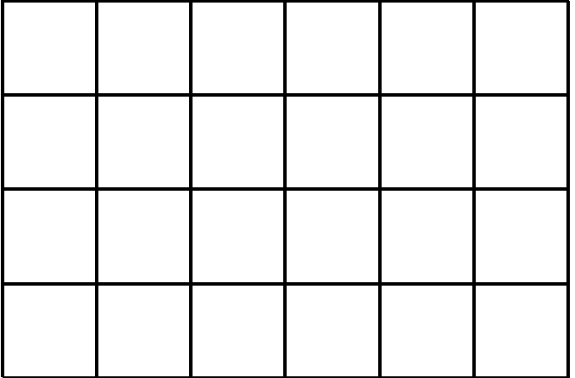

G、一顆半徑為12公分的大巧克力球，裡頭包著一顆半徑為5公分的軟木球。如果將此巧克力重新融化，做成半徑為2公分的實心巧克力球，最多可以做 29 30 31 顆這樣的巧克力球？

H、某次考試，有一多重選擇題，有$A$，$B$，$C$，$D$，$E$五個選項。給分標準為完全答對給5分，只答錯1個選項給2.5分，答錯2個或2個以上的選項得0分，若某一考生對該題的$A$，$B$選項已確定是應選的正確的答案，但$C$，$D$，$E$三個選項根本看不懂，決定這三個選項要用猜的來作，則他此題所得分數的期望值為分。

參考公式及可能用到的數值
1. 一元二次方程${\text{ax}}^{2}+\text{bx}+c=0$的公式解：$x=\frac{−b±\sqrt{b^{2}−4\text{ac}}}{2a}$
2. 通過$(x_{1} , y_{1})$與$(x_{2} , y_{2})$的直線斜率$m=\frac{y_{2}−y_{1}}{x_{2}−x_{1}}$
3. 等比級數<${\text{ar}}^{n−1}$>的前$n$項之和$S_{a}=\frac{a⋅(1−r^{n})}{1−r}$，$r≠1$
4. $Δ\text{ABC}$的正弦及餘弦定理
(1)$\frac{a}{\text{sin}A}=\frac{b}{\text{sin}B}=\frac{c}{\text{sin}C}=2R$，$R$為外接圓的外徑(正弦定理)
(2)$a^{2}=b^{2}+c^{2}−2\text{bc}\text{cos}A$(餘弦定理)
5. 參考數值：$\sqrt{2}≈1\text{.}\text{414}$；$\sqrt{3}≈1\text{.}\text{732}$；$\sqrt{5}≈2\text{.}\text{236}$；$\sqrt{7}≈2\text{.}\text{646}$；$π≈3\text{.}\text{142}$
6. 對數值：${\text{log}}_{\text{10}}2≈0\text{.}\text{3010}$，${\text{log}}_{\text{10}}3≈0\text{.}\text{4771}$，${\text{log}}_{\text{10}}5≈0\text{.}\text{6990}$，${\text{log}}_{\text{10}}7≈0\text{.}\text{8451}$
7. 半徑$r$的球體積為

